Mijn flipperkast,

Thema,

Het thema van mijn flipperkast is oldtimer, specifieker mijn oldtimer.

Ik wil de voorkant van mijn auto na gaan bouwen in 3dsmax. Met de flipperkast onder de motorkap.

Ik wil een air-scoop erin zetten aan beide kanten van mijn flipperkast, deze zullen fungeren als ‘slingshots’.

In het midden van mijn flipperkast wil ik een stuur maken. Deze zal moeten draaien zodra de bal ertegenaan komt.

De flippers zullen twee moersleutels zijn.

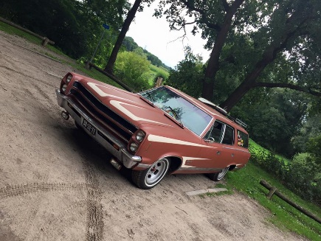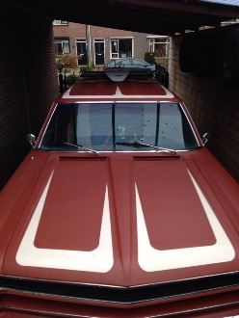

Geluiden,

Geluiden van een v8.

Als je af bent geluiden van een afslaande motor.

Af en toe vonken of iets dergelijks laten zien, dus ook horen.

Design,

Motorkap met de flipperkast erin.

Op de zijkant van de auto komt een uitlaat te liggen. Hier zal gematigd rook uit tevoorschijn

komen. Tevens is dit mijn “shoot-lane”

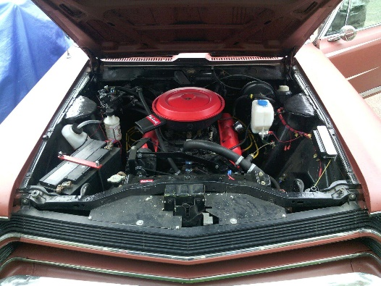

Paddle,

De paddles van mijn flipperkast zijn moersleutels.

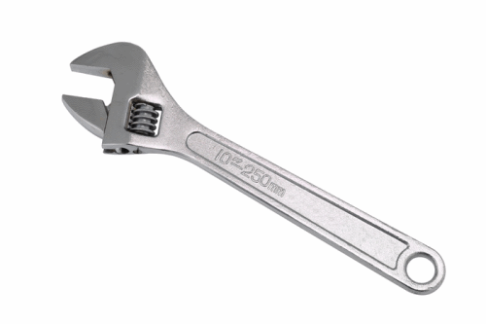

Bumper,

Als bumpers ga ik de banden van een hotrod gebruiken.

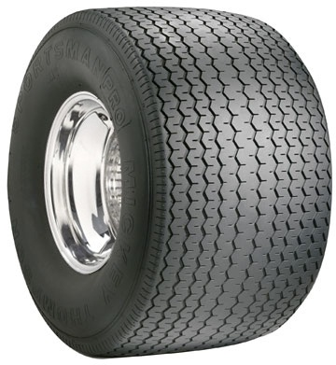

Ball,

Als bal wil ik een “8-ball” gebruiken.



Launchpath,

Als launchpath wil ik een uitlaat doen waar de ballen doorheen zullen gaan.

Scoreboard,

Als je nog aan het spelen bent dan worden je punten bijgehouden op een clipboard die naast het veld, maar nog wel op de auto ligt.

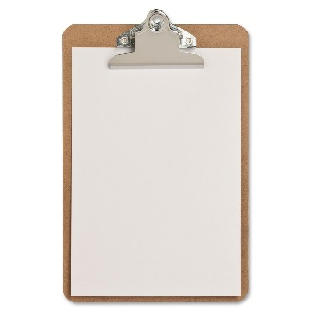

(Helaas is dit te klein gebleken om leesbaar te zijn. Hierom heb ik gekozen om de letters op de onderkant van de motorkap te projecteren.

Death-point,

De bal zal het speelveld verlaten door simpelweg tegen de onderkant van de “engine-bay” te rollen tussen de ‘paddles’ door.